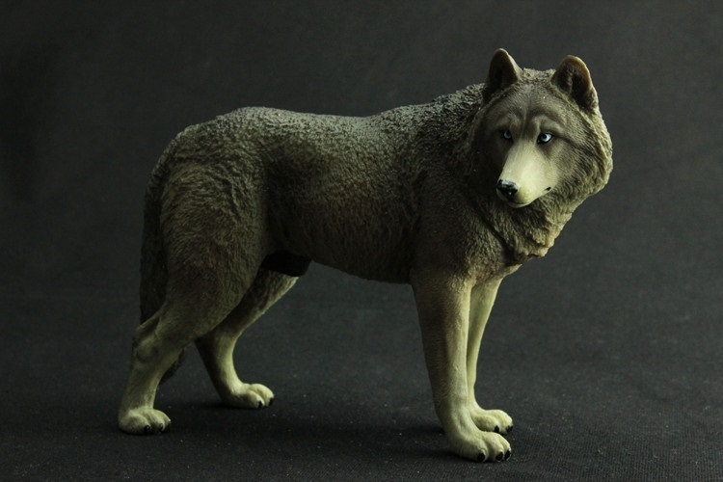我是童話故事常有的角色
自從的小豬燒了我尾巴
我就改過自心當一個友善的野狼
所以現在我在我做了許多好是

